**Муниципальное Общеобразовательное Учреждение**

**«Лицей № 50»**

**Ленинского района г.Саратова**

**Исследовательская работа «Вулканы – огнедышащие драконы»**

**2023**

***Выполнил: учащийся 4 «В» класса Люляков Егор руководитель: Гридасова Ольга Александровна***

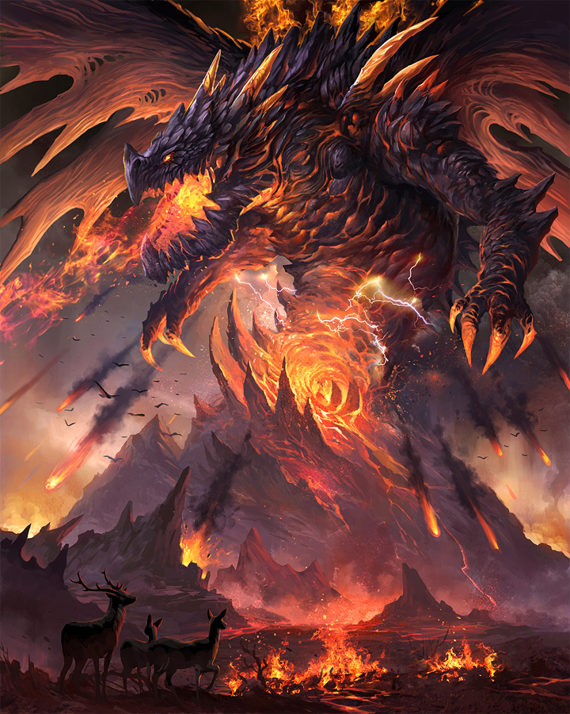

**Тема исследования: «Вулканы – огнедышащие драконы»**

**Содержание**

1. **Введение ………………………………………………………….. 2 стр.**
2. **Основная часть ………………………………………………….. 3 стр.**
3. **Вывод…………………..………………………………………….. 9 стр.**
4. **Источники информации………………………………………… 10 стр.**
5. **Приложение……………………………………………………….. 11 стр.**

**Цель работы:**

* Изучить вулканы, установить причины их извержения
* Создать макет действующего вулкана дома.

**Задачи:**

* Узнать какие бывают вулканы и изучить их строение
* Установить причины извержения вулканов и их последствия (пользу/вред)
* Выяснить где располагаются самые известные вулканы
* Создать в домашних условиях макет вулкана и провести эксперимент с извержением

**Гипотеза:**

* Не все вулканы на земле извергаются, а извержение несет большую опасность населению.
* В домашних условиях можно провести эксперимент с извержением вулкана.

**Предмет исследования:**

* Вулкан

1. **Введение:**

*Вот вулкан – это гора,*

*А внутри горы – дыра.*

*Из горы идет дымок,*

*Летят камни, серый смог.*

*Гул раздался тут и там:*

*Просыпается вулкан.*

*Вот гора вся задрожала,*

*Магма лавой побежала,*

*Камни, пепел полетели,*

*Небо видно еле-еле.*

*Не ходи ты, милый там,*

*Где проснувшийся вулкан.*

При рассматривании энциклопедий меня всегда интересовали картинки с изображением вулканов, особенно извергающихся. В древности люди думали, что вулканы – это огнедышащие драконы. Сегодня же известно, что извержение вулканов опасное природное явление. Огромные красивейшие горы, которые способны разрушать, сжигать, погребать под собой все. Они представляют большую опасность для нашей планеты и придают ей особенную красоту, загадочность. Они могут убивать различными способами и приносить большую пользу человечеству. Мне стало интересно, какими бывают вулканы, как и почему происходит извержение вулканов, какую пользу и вред несет это извержение, а также в домашних условиях попробовать самому провести эксперимент с извержением. Данная тема показалась мне очень интересной и актуальной. Известно, что вулканы принесли огромный вред человечеству, и за последние 400 лет от их извержения погибло около 280000 человек. Может ли человек управлять данной стихией и избежать ее последствий. Давайте попробуем вместе разобраться.

1. **Основная часть:**

***Что такое вулкан?***

Слово «вулкан» происходит от имени бога огня и кузнечного дела Вулкана из древнеримских мифов.

В I веке произошло одно из самых сильных за всю историю человечества извержение вулкана Везувий, расположенного в Италии, на берегу Неаполитанского залива. В результате извержения всего за два дня погиб город Помпеи и еще два города. Тучи пепла затмили солнце, потоки лавы, грязи и камней затопили города, воздух наполнился ядовитыми парами. Люди пытались укрыться в домах и погибали там либо от удушья, либо под обвалившейся кровлей. Спустя много веков археологи откопали города, прекрасно сохранившиеся под вулканическим пеплом.

*Вулкан* - геологическое образование, имеющее выводное отверстие (жерло, кратер, кальдера) или трещины, из которых горячая лава и вулканические газы поступают на поверхность из недр планеты, или поступали ранее. Возвышенность, сложенная горными породами. Вулканы возникают на земной коре и других планетах, где магма выходит на поверхность, выделяя различные продукты вулканизма, которые образуют холмы и горы.

*Вулканизм* – совокупность явлений, вызванных передвижением магмы из земных недр на поверхность суши, дно океанов и морей.

***Строение вулкана. (приложение №1)***

*Кратер вулкана* — чашеобразное или воронкообразное углубление на вершине или склоне вулканического конуса. Диаметр кратера может быть от десятков метров до нескольких километров и глубина от нескольких метров до сотен метров. На дне кратера находятся одно или несколько жерл, через которые на поверхность поступают лава и другие вулканические продукты, поднимающиеся из магматического очага по выводному каналу. Иногда дно кратера перекрыто лавовым озером или небольшим новообразованным вулканическим конусом.

*Жерло вулкана* — вертикальный или почти вертикальный канал, соединяющий очаг вулкана с поверхностью земли, где жерло оканчивается кратером. Форма жерл лавовых вулканов близка к цилиндрической.

*Очаг магмы* - место под земной корой, где собирается магма.

*Лава* – излившаяся магма.

***Какие бывают вулканы?(приложение №3)***

Вулканы бывают действующими, спящими и потухшими. В чем же разница между ними? Действующими называются вулканы, которые извергаются и проявляют активность в виде выделения газов и воды за последние 3500 лет. По-другому можно сказать, что это вулканы, которые извергались и об этом остались какие-либо сведения.

Спящими называются вулканы, которые извергались 3500-13500 лет назад, такие вулканы могут вновь проснуться и проявлять активность.

Потухшими называются вулканы, об извержениях которых нет никакой информации, теоретически они не могут извергаться.

Также вулканы подразделяются на 6 различных типов по своей форме и типу извергающейся магмы:

* *Щитовые вулканы.* Щитовые вулканы отличаются от других типов вулканов своей уникальной широкой и щитоподобной структурой. Из всех типов вулканов щитовые вулканы извергают самую жидкую (наименее вязкую) лаву, которая движется быстрее и намного дальше от вентиляционного отверстия. Это приводит к устойчивому накоплению широких лавовых листов и, таким образом, созданию его четкой структуры.
* *Вулканы из пеплового конуса.* Вулканы из пеплового конуса, также известные как «конусы Скории», являются, пожалуй, самым простым и распространенным типом вулканов, обнаруженных на Земле. Они почти целиком состоят из небольших фрагментов вулканических пород, которые выбрасываются из вулканического отверстия. Они, как правило, маленькие, имеют высоту от 30 до 400 метров, симметричную форму и чашеобразный кратер на вершине. Большинство вулканов из шлакобетона извергаются только один раз в жизни, но в течение длительного периода времени.
* *Стратовулканы.* Стратовулканы, часто известные как сложные вулканы, характеризуются крутым уклоном и кратерами на вершине. В настоящее время стратовулканы считаются самым опасным типом вулканов на земле. Мало того, что они обычно извергаются более взрывоопасно, чем щитовые вулканы, образовавшийся в результате взрыва пепел и лахар (вулканический грязевой поток) такжепредставляют большую угрозу, как для климата, так и для живых существ.
* *Вулканические купола или купола лавы.* Лавовые или вулканические купола представляют собой небольшие и круглые выпуклости, создаваемые медленными извержениями высоковязкой лавы. В большинстве случаев эти купола создаются в кратере действующих вулканов, но они также могут образовываться независимо. В отличие от щитовых вулканов и даже стратовулканов, магма из вулканических куполов не течет далеко от вентиляционного отверстия и продолжает накапливаться вокруг него. Тем не менее, они действительно взрываются.
* *Подводные и подледниковые вулканы.* Подводные и подледниковые вулканы, как следует из их названия, — это отверстия, расположенные под поверхностью Земли, из которых выбрасывается магма или лава. Подводные вулканы, хотя их гораздо меньше, встречаются в мелких водоемах и имеют тенденцию выбрасывать расплавленное вещество высоко в атмосферу. Так как вода заставляет расплавленную магму охлаждаться и затвердевать гораздо быстрее, чем на поверхности, часто подводная магма превращается в вулканическое стекло, а затем в подушечную лаву на более поздних стадиях. Подледниковые вулканы расположены далеко под гигантскими ледниковыми щитами или ледниками. У них есть некоторые необычные характеристики, такие как сплющенная вершина и очень крутые стороны, поддерживаемые окружающим льдом. Со временем ледяной покров тает от восходящей лавы и в конечном итоге превращается в озеро.
* *Супервулканы.* Супервулкан возникает, когда магма, поднимаясь из мантии Земли, оказывается в ловушке внутри коры и не может разорваться, пока не взорвется под сильным давлением. Супервулканы - самый опасный тип вулканов. Существенно большое количество вулканического пепла и серы, образующееся во время его взрыва, может снизить глобальные температуры в течение короткого периода времени. Это также может оказать огромное влияние на живые организмы.

***Нечто совершенно новое и необычное о вулканах.***

Во время работы над своим проектом я открыл для себя довольно необычное явление, а именно – *внеземные вулканы*. Вулканы и связанные с ними виды деятельности также наблюдались на небесных телах в Солнечной системе, кроме Земли. Исследователи обнаружили многочисленные щитовые вулканы как на Марсе, так и на Венере. Что более интересно, так это то, что щитовые вулканы на планете Марс очень похожи на вулканы на нашей планете. Криовулканы, гораздо менее известный тип вулканов, найден на Плутоне и различных небесных объектах, включая Титан и Цереру. Хотя прямых доказательств нет, есть признаки, указывающие на их возможную криовулканическую активность. Вместо расплавленной магмы криовулканы выбрасывают аммиак, метан и воду.

В ходе работы я узнал еще кое-что интересное. В Австралии не существует ни действующих вулканов, ни спящих, только потухшие. Это связано с тем, что континент расположен на очень надежной плите, в следствие чего, вулканической активности там не наблюдается уже около 1,5 миллионов лет. Это единственный континент в мире с такой особенностью.

***Почему же извергаются вулканы?***

Земля — это большая тепловая машина, она постоянно остывает и отдает наружу тепло. Более горячие слои мантийного вещества, близкие к ядру, поднимаются наверх, а холодные, с поверхности, опускаются вниз.

На стыке литосферных плит породы земной коры и мантии плавятся — в результате образуется магма, которая выходит на поверхность через вулканы.

***Какую опасность и пользу несет извержение вулканов?***

Вулканы несут в себе множество опасностей, и в то же время они могут приносить человечеству пользу. Опасность извержения вулканов вполне очевидна, ведь речь идет о выбросе огромного количества лавы, которая может стать причиной гибели крупных населенных пунктов. Вулканы несут в себе угрозу цунами, приводят к искажению рельефа, а также вызывают неблагоприятные климатические изменения.

***Польза вулканов***

Несмотря на все недостатки, которые проявляются в кардинальных изменениях климата, от вулканов есть огромная польза. Например, они формируют участки суши. Например, благодаря извержениям появились такие курорты как Крит и Кипр. Дополнительным преимуществом вулканов является извержение материалов, часть которых используется в строительстве. Но нередки случаи, когда в остывшей лаве находят драгоценные металлы. Пепел, который распространяется во время извержения, является источником полезных веществ, повышающих плодородие почв. Поэтому не удивительно, что вокруг многих вулканов можно встретить многочисленные поселения.

Вулканы можно рассматривать в качестве источников энергии. Например, благодаря им возникают гейзеры, которые привлекают миллионы туристов. Одной из стран, в которой используется геотермальная энергия, является Исландия.

***Практическая часть (приложение №2)***

***Эксперимент с созданием макета вулкана и наблюдением извержения дома.***

В ходе своей работы мне захотелось воссоздать домашнюю версию извержения вулкана. Для этого мне понадобилось:

* Макет вулкана, который мы собрали сами из пластиковой бутылки, картона и цветного пластилина, фигурки имитирующие людей и животных
* Вода
* Сода
* Средство для мытья посуды
* Столовый уксус

Внутрь макета мы налили немного воды, затем насыпали несколько ложек соды, добавили туда же моющего средства и последним, главным ингредиентом был столовый уксус. Так как основой извержения была гашеная сода, эксперимент проводился под присмотром взрослых.

В результате эксперимента мы наблюдали извержение вулкана и то, как пострадали бы местные жители и животные.

А какие последствия принесли вулканы в реальной жизни.

***Анализ крупнейших извержений вулканов на Земле.***

|  |  |  |  |
| --- | --- | --- | --- |
| **№** | **Местоположение вулкана** | **Дата извержения** | **Количество жертв** |
| 1 | Гора Святой Елены,США | 1980 | 57 человек |
| 2 | Ньирагонго, Конго | 1977 | 70 человек |
| 3 | Пинатубо, Филиппины | 1991 | 800 человек |
| 4 | Келуд, Индонезия | 1919 | 5 000 человек |
| 5 | Лаки, Исландия | 2010 | 9 000 человек |
| 6 | Гора Унзен, Япония | 1792 | 15 000 человек |
| 7 | Везувий, Италия | 79 | 20 000 человек |
| 8 | Невадо-дель-Руис, Колумбия | 1985 | 25 000 человек |
| 9 | Пели, Вест-Индия | 1902 | 30 000 человек |
| 10 | Тамбора, Индонезия | 1816 | 92 000 человек |

1. **Вывод**

В ходе своей исследовательской работы я узнал, что же такое вулканы, какое они имеют строение, почему некоторые из них извергаются и какие последствия несет это извержение. Также открыл для себя много нового. Узнать, что же такое внеземные вулканы не было целью моего исследования, но данная информация показалась мне чрезвычайно интересной и необычной, поэтому я решил, рассказать и об этом.

Гипотеза, поставленная мной в начале работы, подтвердилась. Я выяснил, что далеко не все вулканы извергаются, помимо опасности извержение все же несет и пользу. Я смог воссоздать что-то похожее на извержение у себя дома.

А в заключение, я хотел бы сказать, что извержение вулканов, хоть и опасное, но очень красивое природное явление. И повлиять на то, чтобы извержение не происходило, мы пока не в силах. Нам остается только наблюдать за вулканами со стороны, по возможности избегать их последствий и использовать извержения в свою пользу.

1. **Источники информации**

Интернет ресурсы

1. [https://izverzhenie-vulkana.ru/2015/08/vse_](https://izverzhenie-vulkana.ru/2015/08/vse_o_vulkanah_stroenie_fakty_opredeleniya_poleznye_svedeniya.html)

2. <https://ru.wikipedia.org/wiki>

3. <https://www.krugosvet.ru/enc/Earth_>

4. <https://severnymayak.ru>

Литература

1.  Кравчук П. А*.* Рекорды природы. — Л.: Эрудит, 1993.

2. Большая энциклопедия знаний, изд-во «Эксмо», 2010г.

3. Полная энциклопедия: Земля, изд-во «Эксмо», 2010г.

4. Энциклопедия "1000 ответов на 1000 вопросов" изд-во "Махаон" Москва 2014.

5. Ауф дем Кампе, Йорн. В самое пекло // Гео. — 2013.

**Приложение №1**

***Строение вулкана***

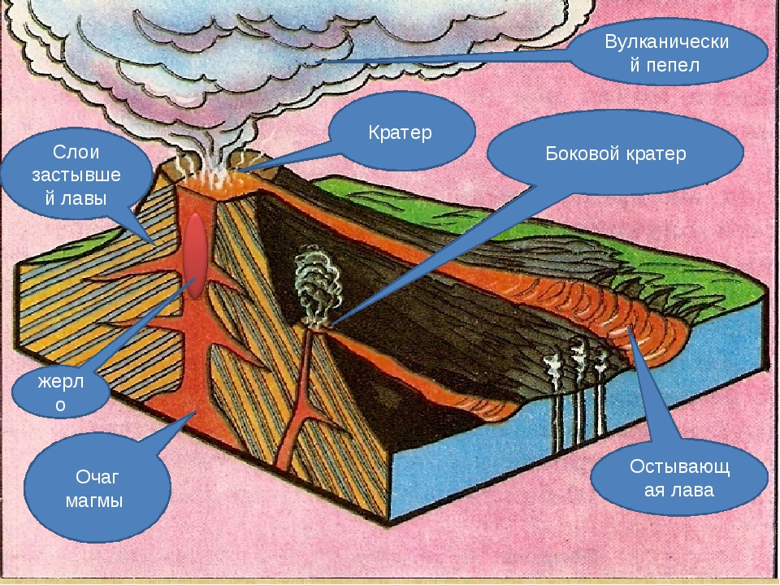

**Приложение №2**

***Необходимые вещества для эксперимента***

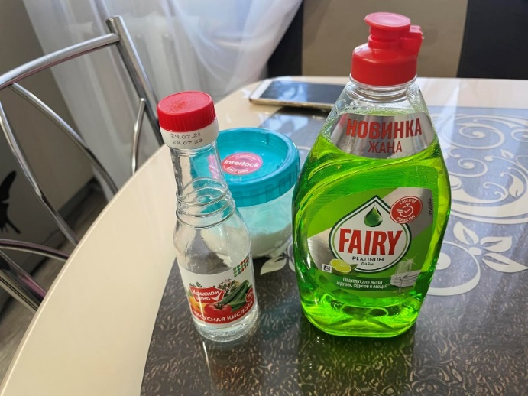

***Макет вулкана, изготовленный самостоятельно***

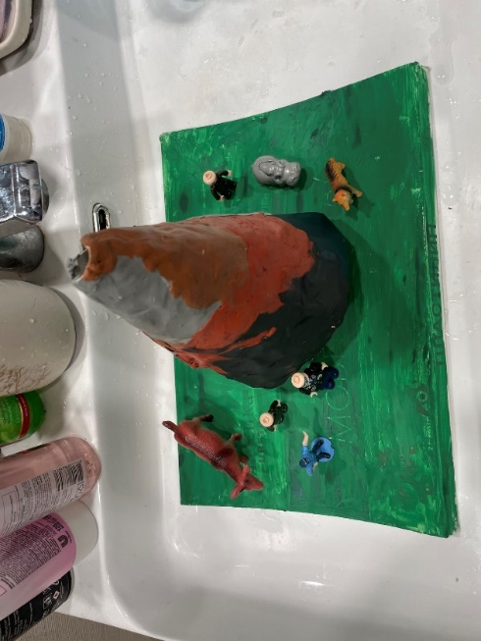

***«Извержение вулкана»***

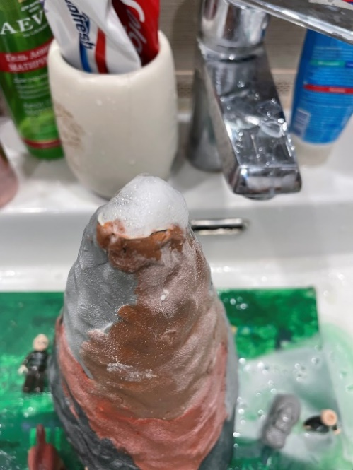

***Последствия извержения вулкана***

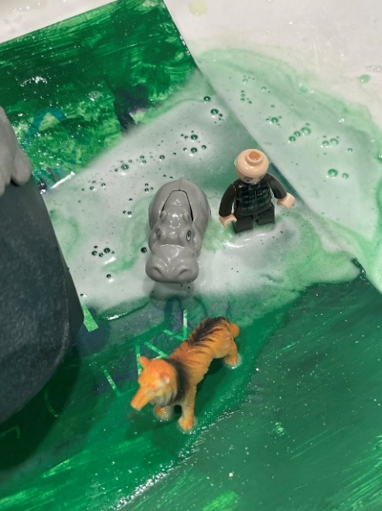

**Приложение №3**

*Самые известные действующие вулканы на Земле:*

* Вулкан Эль-Мисти, Южная Америка, недалеко от города Арекипа.
* Попокатепетль, Мексика
* Сангай, Южная Америка
* Ключевская Сопка, Россия, Камчатка
* Мауна-Лоа, Гавайи
* Камерун, Западная Африка
* Керинчи, Индонезия
* Эребус, Антарктида
* Этна, Италия. Сицилия
* Килауэа, Гавайи
* Сан-Педро, Чили
* Таму, Япония
* Кракатау, между индонезийскими островами Ява и Суматра
* Вулкан Бромо, Индонезия
* Санта-Мария, Гватемала

*Самые известные спящие вулканы на Земле:*

* Лагуна-дель-Мауле, Чили
* Утурунку, Боливия
* Альбан-Хиллз, Италия
* Кампи Флегрей, Италия
* Йеллоустоун, США
* Фудзияма, Япония
* Лонг-Велли, Калифорния, США
* Аскья, Исландия
* Пэктусан, Северная Корея
* Кумбре-Вьеха, Испания
* Килиманджаро, Африка

*Самые известные потухшие вулканы на Земле:*

* Вулкан Рунгве, Африка
* Эльбрус, Кавказ, Россия
* Охос-дель-Саладо, Южная Америка
* Сахама, Боливия
* Чимборасо, Эквадор
* Серро-Нелли, Боливия
* Алтар, Эквадор
* Истаксиуатль, Мексика
* Монте-Писсис, Аргентина